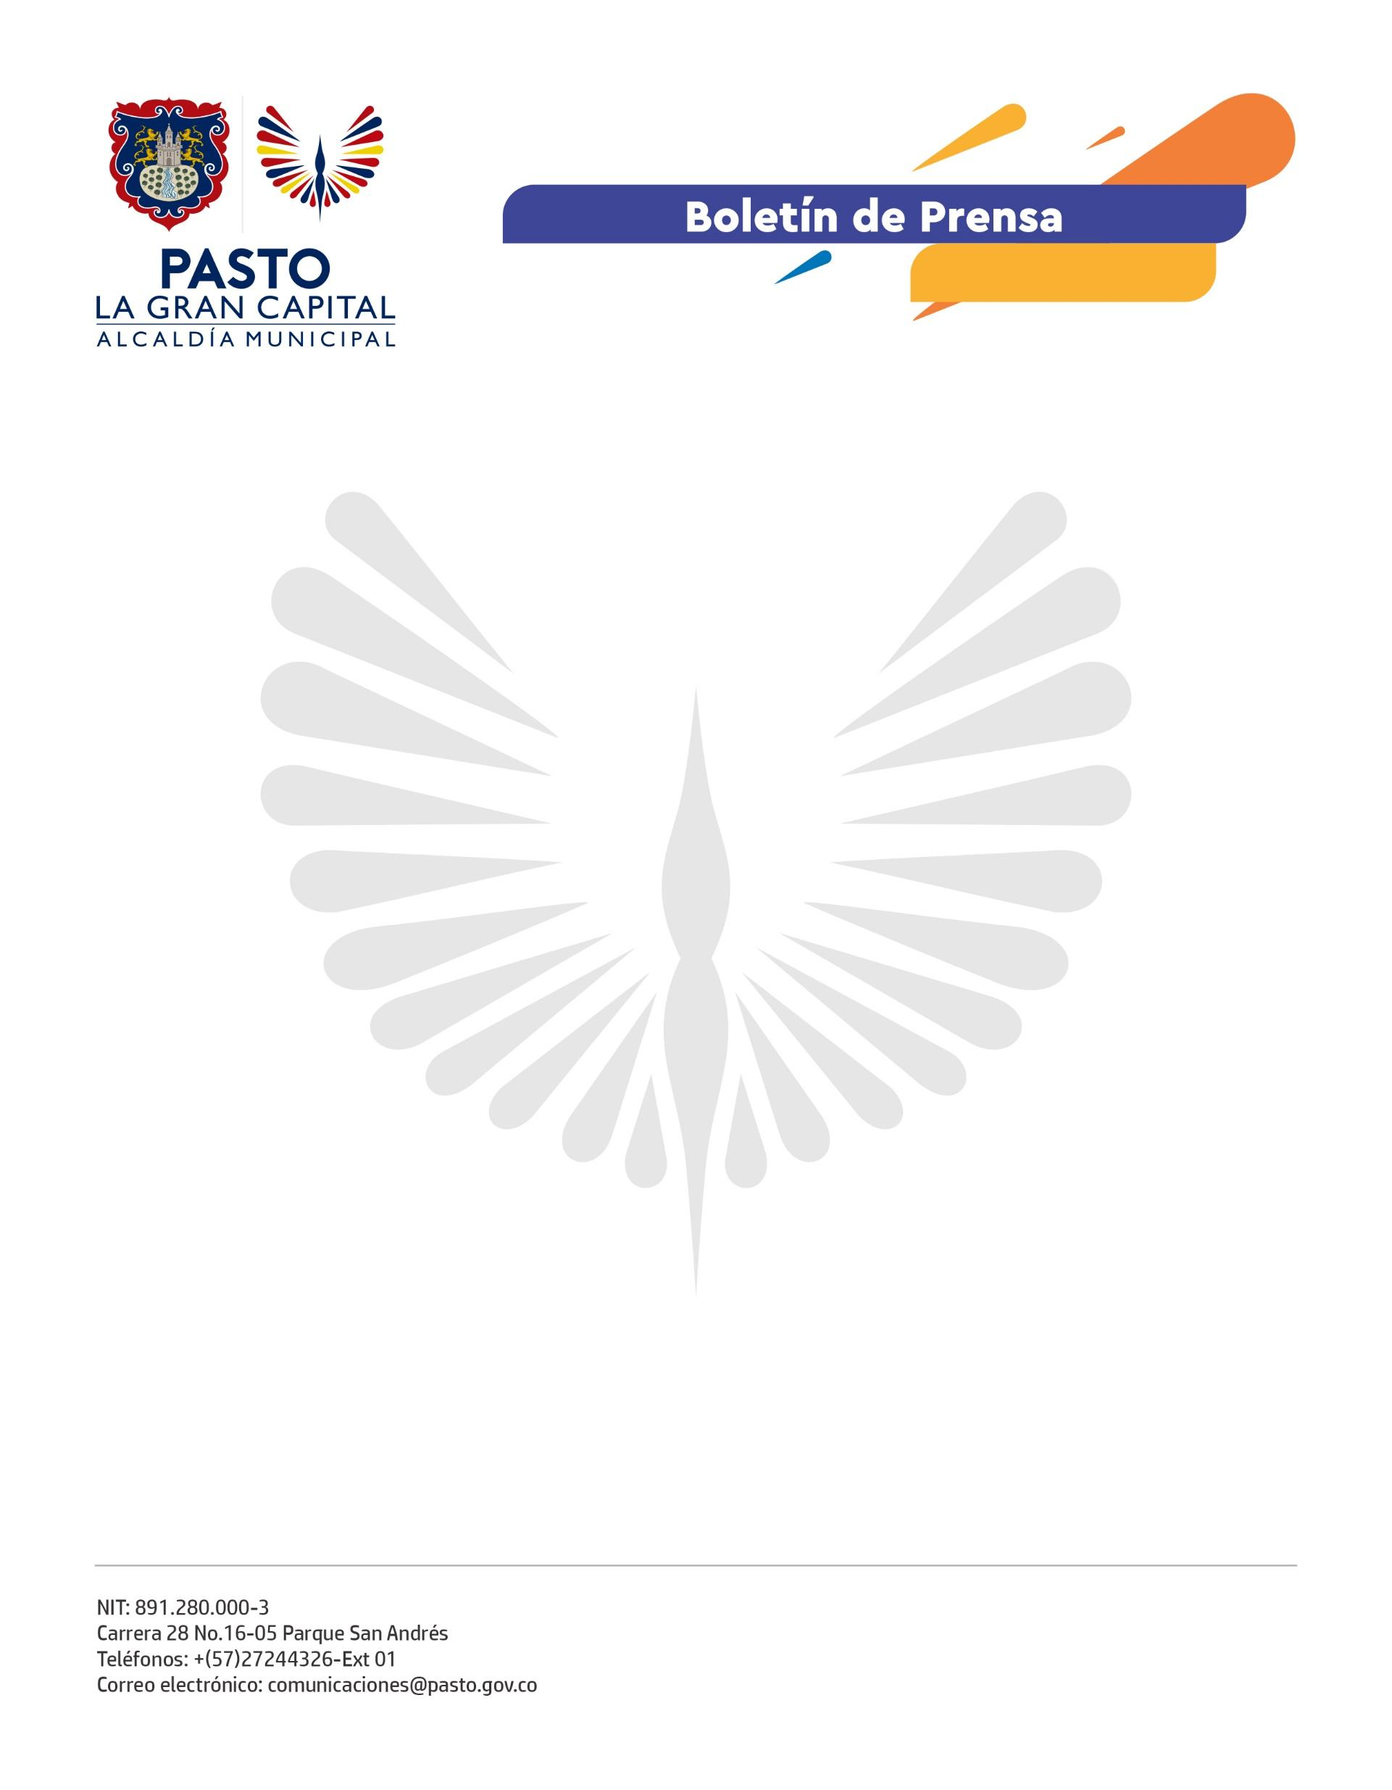
No. 156
24 de marzo de 2022

SECRETARÍA DE SALUD AFILIÓ A 2.547 MIGRANTES REGULARES VENEZOLANOS AL RÉGIMEN SUBSIDIADO DE SALUD ENTRE 2021 Y 2022
De acuerdo a las directrices del Ministerio de Salud y Protección Social y bajo el liderazgo del Alcalde Germán Chamorro de la Rosa, la Secretaría de Salud afilió a un total de 2.547 migrantes venezolanos al régimen subsidiado de salud.
En 2021, se afiliaron 250 migrantes regulares y en 2022, la afiliación ascendió a 2.297 personas, con corte al 23 de marzo, para un total de 2.547 afiliados. El incremento entre un año y otro es de 9 veces más afiliados.
Durante la jornada de atención integral a la población refugiada y migrante proveniente de Venezuela, realizada entre el 17 y el 19 de marzo en las instalaciones del Coliseo del barrio Obrero, se ofrecieron diferentes servicios por parte de varias organizaciones públicas y privadas del Municipio de Pasto.
En esta actividad, se logró un alcance de identificación en registro de 116 personas, de las cuales 97 se inscribieron al régimen subsidiado de salud.
El secretario de Salud, Javier Andrés Ruano González, precisó que, para la afiliación, los ciudadanos migrantes en los territorios deben presentar el Permiso por Protección Temporal (PPT) entregado por Migración Colombia, documento válido como identificación para los migrantes venezolanos.
Una vez el migrante cuente con este documento, podrá realizar la afiliación al Sistema de Seguridad Social en Salud a la EPS de su elección, que se encuentre autorizada en el lugar de residencia, y solicitar el acompañamiento de la Secretaría de Salud, ubicada en las instalaciones del CAM Anganoy.

